**あなたの地域でもやってみませんか？**

徘徊模擬訓練

あったか声かけ訓練

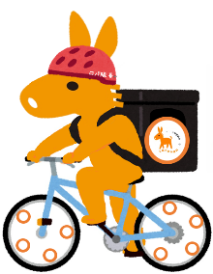

認知症　正しい理解で　広がる輪

～　まずは　笑顔で声かけから　～

高齢化が進む中、『認知症』は大きな社会問題となっています。

認知症は誰にでも起こりうる脳の病気で、65歳以上の約5人に1人が

認知症になると言われています。

　　瀬戸内市では、認知症になっても安心して暮らせる地域づくりを目指しています。そのためには、認知症について正しい知識を持って、認知症の人や家族の気持ちを理解し、地域や職場で見守り、応援する人を増やしていく必要があります。

この認知症高齢者徘徊模擬訓練は、もし自分が住んでいる地域で認知症や高齢者の方が行方不明になってしまった時、どうすれば良いのかを体験を通して理解してもらうものです。声かけの仕方や対応について、一緒に学びませんか。

模擬訓練を実施してみたい地域は、下記の申し込み先へご連絡下さい。

「高齢者徘徊模擬訓練」・「あったか声かけ訓練」はなぜ必要なのか？

　　脳の機能の低下などにより記憶力や判断力が低下すると、道を間違えたり、自分がどこにいるのかわからなくなり、家に帰れなくなることがあります。

　　もし、自分が住んでいる地域で認知症や高齢者の方が行方不明になった時に、早期発見・解決できるように、道に迷われた方への声かけの仕方や接し方、見守りについて学ぶ機会になります。



**まずは、認知症サポーター養成講座を開催しませんか？**

認知症になっても安心して暮らせる地域づくりのため、認知症サポーターを養成しています。

　認知症サポーターは、何か特別なことをするわけではありません。認知症について正しい知識をもって、認知症の人や家族を地域で見守り、支える人のことをいいます。

　地域で支え合いの輪を広げていきませんか？

**＜申込み・問い合わせ先＞**

　瀬戸内市地域包括支援センター

　　　電話　（０８６９）２４－０００１